**Задание №2**

**Создание цифрового ортофотоплана**

**в ПО «Agisoft Metashape» по материалам АФС с БЛА**

**г. Омск**

**2024 г.**

**Подготовка исходных данных**

1. Подготовить снимки.
2. Подготовить каталог координат центров фотографирования.
3. Подготовить каталог координат наземных точек.

**Настройка программы**

1. Запустить программу Agisoft Metashape Professional
2. Во вкладке «Инструменты» открыть окно «Настройки» и выполнить следующие настройки:

* Язык: Русский;
* Тема: Классическая.

1. Перезапустить программу для обновления настроек.

**Подготовка проекта**

Во вкладке «Проект» отображаются все существующие блоки.

1. Необходимо изменить стандартное имя блока «Chunk 1», установленное программой по умолчания, на новое имя – «АФС».
2. Сохранить проект в свою рабочую папку.
3. Добавить аэрофотоснимки в блок «АФС» с помощью инструмента «Добавить снимки».
4. В окне «Привязка» необходимо задать параметры привязки с помощью команды «Параметры привязки»:

* выбрать локальную систему координат – «Local Coordinates»;
* задать веса измерений (точность камер, точность маркеров).

1. Импортировать каталог координат центров фотографирования (КЦФ) с помощью команды «Импортировать привязку». При импорте каталога необходимо проконтролировать правильность считывания значений из файла.

**Предварительное построение фотограмметрической сети**

1. Во вкладке обработка активировать команду «Выровнять снимки …». Установить параметр точности «Очень низкая». Нажать «Ок».

**Расстановка опорных и контрольных точек на снимках**

1. Загрузить каталог координат наземных точек (*аналогично импорту КЦФ*).

В запросе нажимаем кнопку «*Да для всех*».

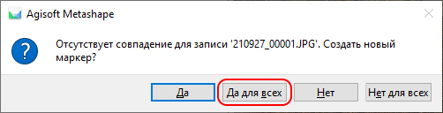

1. Расставить маркеры на снимках.
2. Назначить опорные и контрольные точки.

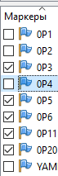

Опорный точки в списке помечаются «галочками»

**Построение и уравнивание фотограмметрической сети**

1. Повторно активировать команду «Выровнять снимки …»:

*Точность: средняя – незастроенная территория*

*высокая – застроенная территория*

1. Выполнить само калибровку камеры: «Инструменты» → «Оптимизировать камеры…»

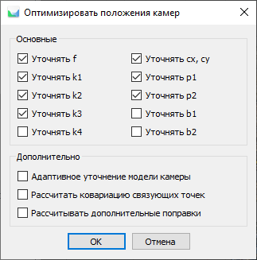*Отмечаем параметры: f, Cx, Cy, k1, k2, k3, p1, p2.*

*f – фокусное расстояние;*

*Cx, Cy – координаты главной точки;*

*k1, k2, k3 – коэффициенты полинома радиальной дисторсии объектива;*

*p1, p2 – коэффициенты полинома тангенсальной дисторсии объектива;*

**Оценка точности фотограмметрической сети**

1. Выполнить анализ данных в окне «Привязка»:

* Контроль СКП положения центров
* Контроль СКП положения опорных точек
* Контроль СКП положения контрольных точек

**Сгущение фотограмметрической сети**

1. Выполнить построение плотного облака точек: «Обработка» → «Построить плотное облако…»

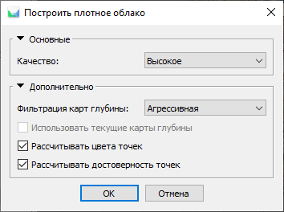

*Фильтрация: агрессивная;*

*Качество: среднее - ортофотоплан незастроенной территории;*

*высокое- ортофотоплан застроенной территории.*

**Фильтрация облака точек**

1. Выполнить фильтрацию облака точек:

* Удалить ошибочные построения;
* Удалить растительность (при необходимости);
* Удалить «нерельефные» объекты (при необходимости);

**Построение ЦММ**

1. Построить карту высот: «Обработка» → «Построить ЦММ…»:

**Построение ортофотоплана**

1. Построение ортофотоплана «Обработка» → «Построить ортофотоплан…»:

**Экспорт ортофотоплана**

1. Перед экспортом можно ограничить экспортируемую область полигоном, пометив его как внешнюю границу. Всё то, что находится вне границы, экспортировано не будет.

Таким же образом можно установить внутреннюю границу. Не будет экспортировано всё то, что находится внутри полигона.

Экспорт ортофотоплана в формате GeoTIFF: